PRESSEMITTEILUNG
Kunst und Wein, der Erfolg der Ausstellung „Inseguendo Donnafugata”
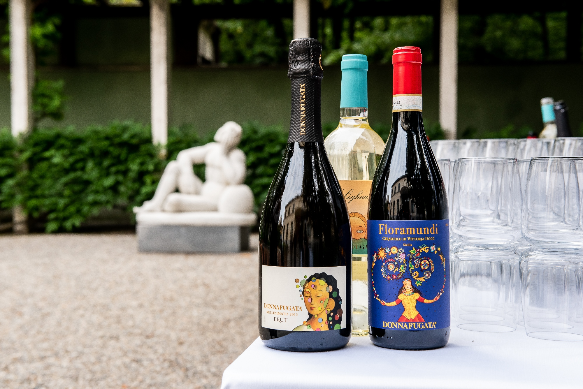
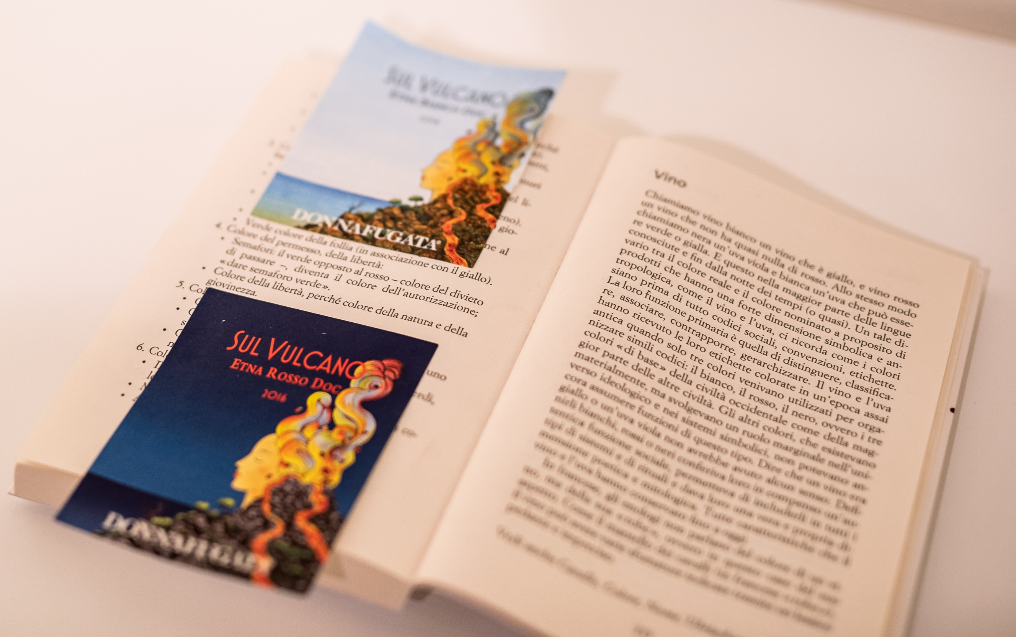
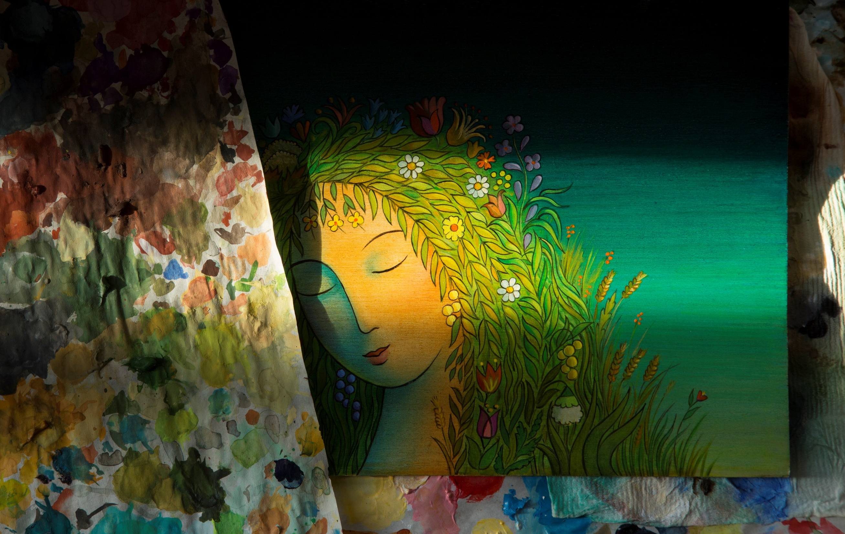
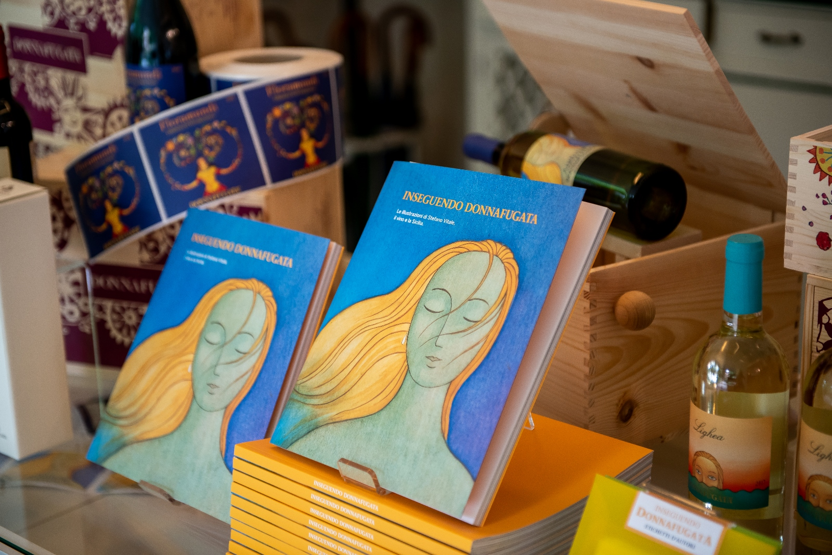
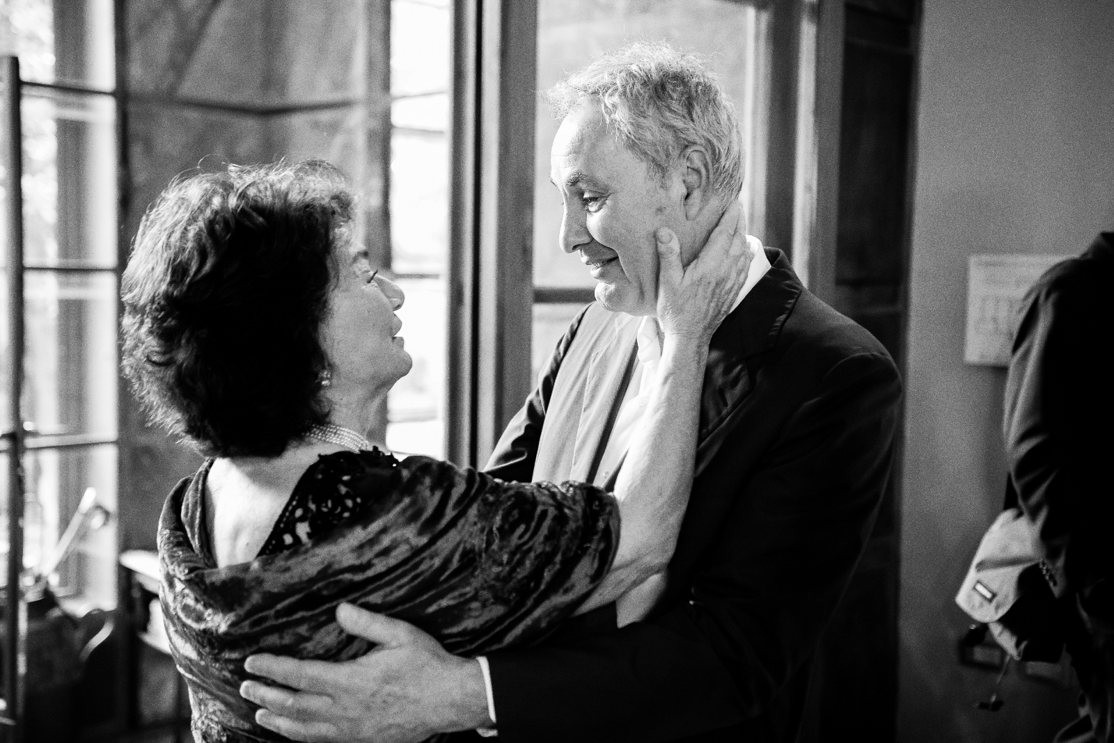
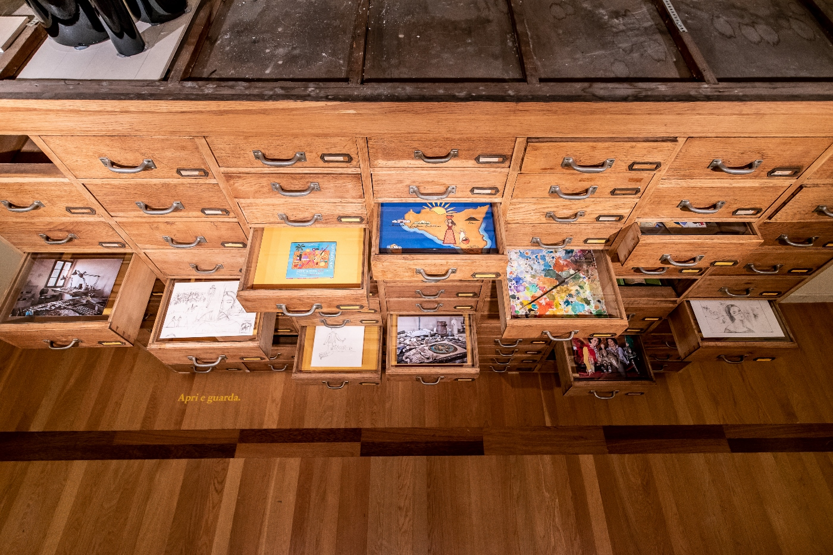
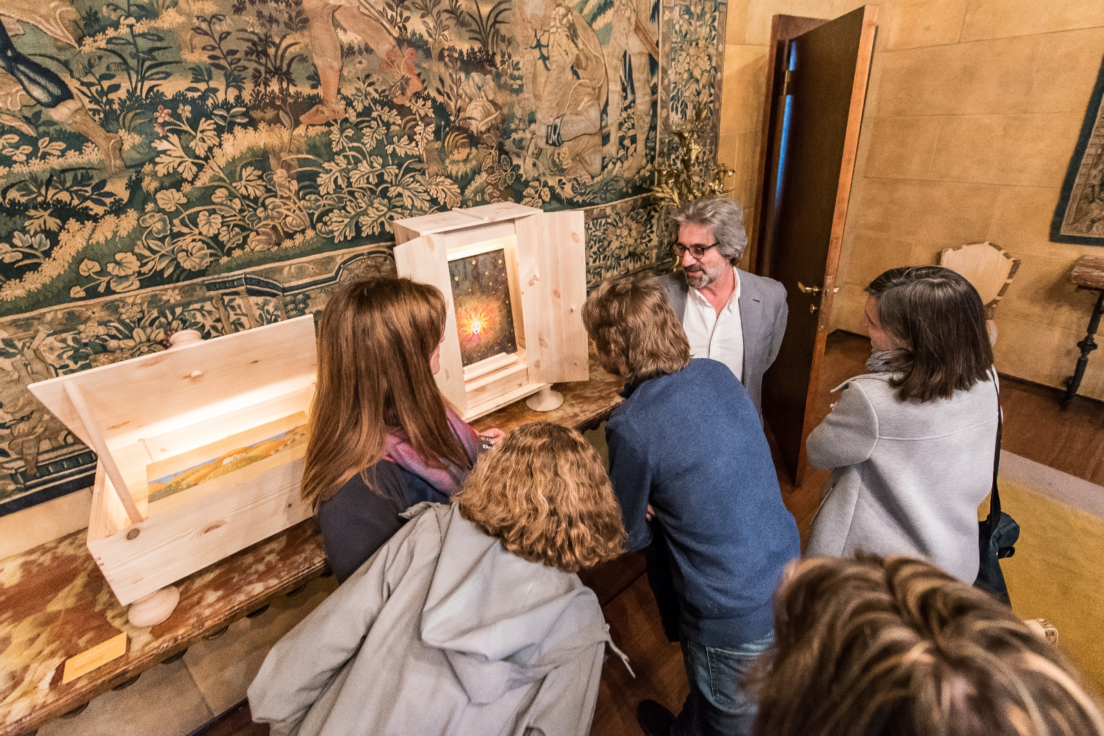
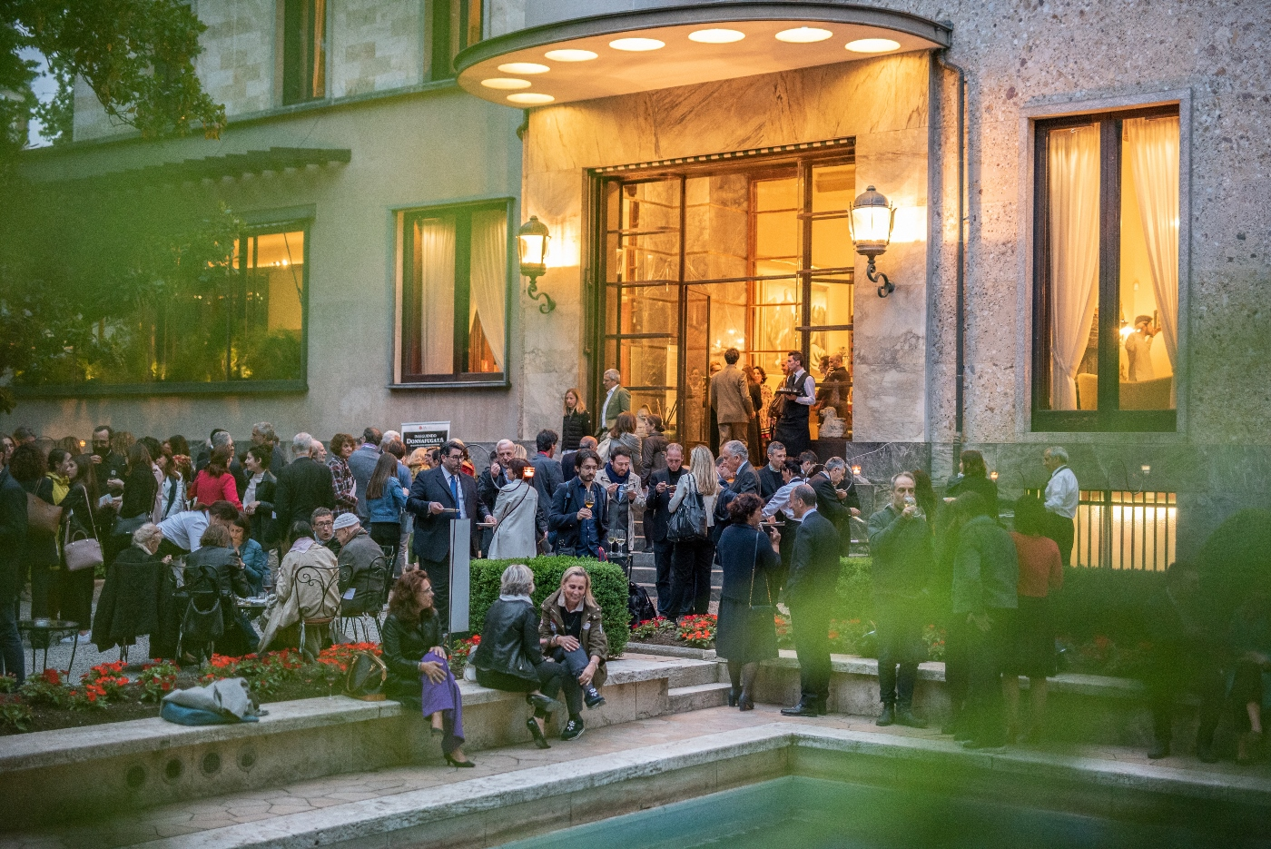
Mehr als 10.000 Besucher in der Villa Necchi Campiglio für die Werke von Stefano Vitale, die zu Etiketten von Donnafugata geworden sind. Eine Sinneserfahrung, die Sizilien, den Wein und die universalen Werte wie Mut, Freundschaft und Innovation preist.

Kunst und Wein ist eine sehr gelungene Kombination, wie der Erfolg der Ausstellung „Inseguendo Donnafugata“ beweist, die am 22. Juli in Mailand zu Ende geht.
Die Räumlichkeiten der Villa Necchi Campiglio, wo die FAI (Stiftung für Denkmalpflege und Umweltschutz in Italien) die den Illustrationen des Künstlers Stefano Vitale gewidmete Ausstellung ausgetragen hat, haben über 10.000 Besucher in nur zwei Monaten, die Hälfte aus dem Ausland, empfangen.
Dieser große Zulauf in der Villa registriert ein Plus von 10% im Vergleich zu demselben Zeitraum des vergangenen Jahres und belohnt auch die Zusammenarbeit, die vor zehn Jahren begonnen hat, als Donnafugata auf Pantelleria einen Garten restauriert und der FAI gespendet hat. Dieser Giardino Pantesco von Donnafugata ist das Sybol eines gemeinsamen Einsatzes für die Erziehung zur Schönheit und Harmonie zwischen Mensch und Natur.
„Inseguendo Donnafugata” hat die Originalwerke von Stefano Vitale ausgestellt: Kleine, bunte Schätze, regelrechte „Visionen”, die den Wein und Sizilien durch eine fantastische und feminine Sprache erzählen, die eine starke Identität verleiht.
Es ist gelungen, die kreative Entwicklung zu präsentieren, die von den Illustrationen zur Anfertigung der Etiketten einiger der bekanntesten Weine von Donnafugata führt, die auch ausgestellt sind und zum Schluss in dem wunderschönen Garten der Villa Necchi verkostet werden können. Hier kann der Besucher seine Sinneserfahrung komplett machen: Mehr als 1.000 Flaschen wurden bisher entkorkt.
Dieses Projekt in erzählerischer Form hat es verstanden, universale Themen wie den Mut, die Freundschaft, die Innovation und die Liebe für das eigene Herkunftsgebiet darzustellen. Mit der Ausstattung von Lorenzo Damiani wird die Geschichte einer Familie inszeniert, die durch ihre Fähigkeiten und Leidenschaft ihr Gebiet aufgewertet hat.
Wie in einem Chorfilm wechseln die Protagonisten auf den Fotos von Guido Taroni und in den Videointervies von Virginia Taroni, die die Ausstellung ergänzen. Den Anfang machen Gabriella und Giacomo Rallo, die Gründer von Donnafugata. Dann gibt es Stefano Vitale, der durch die Freundschaft mit Giacomo und Gabriella inspiriert wurde und zu dem Interpreten eines Universums wurde, dessen Symbol eine „Frau auf der Flucht“ (donna – in – fuga) mit ihren zahlreichen Facetten ist.
Auch José und Antonio – fünfte Generation dieser Familie – ist dabei: José experimentiert durch die Jazz-Musik neue Möglichkeiten der Wein-Kommunikation. Antonio ist Winemaker und bewahrt das Wissen des Weinbaus, der mit dem heroischen Weinbau auf Pantelleria weltweit bekannte Exzellenzen erreicht: Sie leiten fortlaufend neue Projekte des Unternehmens und aus diesem Grund sollten sie immer gut im Blick behalten werden.
„Ich habe einige Tage in der Villa Necchi verbracht – erklärt José Rallo von Donnafugata – und in den Kommentaren der Besucher war eine großartige Begeisterung für die Erzählung zu spüren, die eine Sinneserfahrung ermöglicht hat, die durch die Farben, Düfte und Geschmäcker Siziliens führt, von den Hängen des Ätnas bis zu den Klippen von Pantelleria. Auch die Beurteilungen, die in den sozialen Medien gepostet wurden, sind sich alle einig, dass die Erzählung viel evokativer und emotionaler ist.”
Es ist also kein Zufall, dass im Bookshop von Villa Necchi der Verkauf des Hochglanzkatalogs der Ausstellung jegliche Erwartung übertroffen hat, wie auch der Verkauf der ins Sortiment aufgenommenen Weine; Bestseller sind auch die Originaletiketten, die zu den meistgefragten Souvenirs gehören.

Marsala, 19. Juli 2018
PRESSEBÜRO Nando Calaciura calaciura@granviasc.it Mobil 338 3229837
PUBLIC RELATIONS Baldo M. Palermo baldo.palermo@donnafugata.it Tel. 0923 724226

